大众滑雪单板技术等级标准
（试行）

国家体育总局冬季运动管理中心
2024年2月

大众滑雪单板技术等级考试内容
等级  场地 | 1级 | 2级 | 3级 | 4级 | 5级 | 6级 | 7级 | 8级 | 9级
平地  旱雪  模拟机 | 安全摔倒与站起
平地  旱雪  模拟机 | 单脚带板原地转向
平地  旱雪  模拟机 | 单脚带板平地滑行
缓坡  旱雪  模拟机 |  | 单脚带板登坡
缓坡  旱雪  模拟机 |  | 单脚缓坡直滑降
初级雪道  旱雪  模拟机 |  |  | 后刃推坡 | 后刃落叶飘
初级雪道  旱雪  模拟机 |  |  | 前刃推坡 | 前刃落叶飘
中级雪道 |  |  |  |  | J形转弯后刃停止 | 后刃阶梯式斜滑降 | 基础S弯
中级雪道 |  |  |  |  | J形转弯前刃停止 | 前刃阶梯式斜滑降 | 双脚直跳（POP）
高级雪道 |  |  |  |  |  |  |  | 基础刻滑 | 正反脚转换S弯滑行
单板公园 |  |  |  |  |  |  |  | 板尾起跳（Ollie） | 小跳台直飞

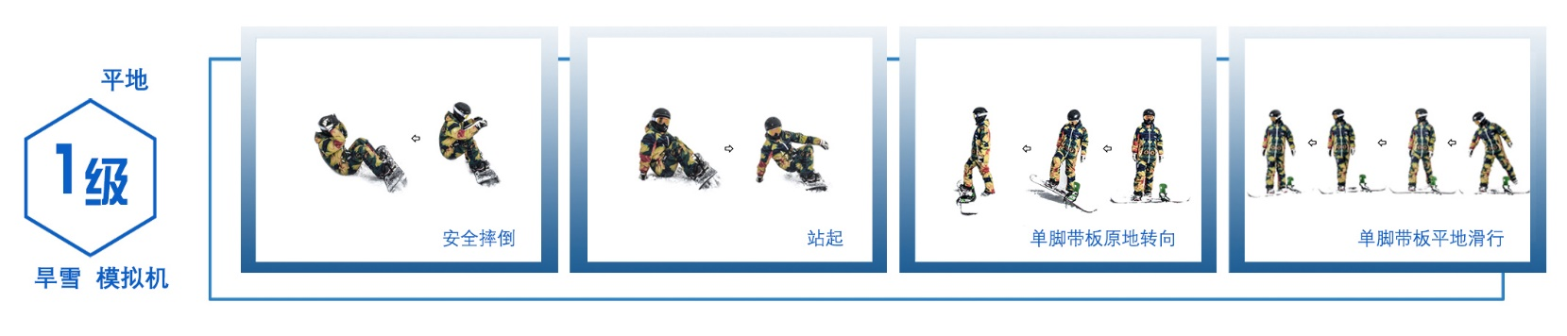
1级（初级滑雪者级别）

安全摔倒与站起：在滑行中身体即将失控时进行的保护性技术，首先降低身体重心，向前刃或后刃方向主动摔倒，同时采取团身等方式保护自己；摔倒后根据地形调整身体位置，选择前刃或后刃站起。

单脚带板原地转向：以自由脚在板前或板后支撑，另一脚带板抬离雪面，自由脚支撑身体原地转动，带板脚跟随转动到合适位置着雪。

单脚带板平地滑行：与滑行方向同向脚（前脚）固定于雪板，另一脚为自由脚，放在前刃或后刃一侧，自由脚后蹬使雪板向前滑动，惯性滑行时自由脚抬离雪面或放于板上，眼睛注视滑行方向，身体跟随雪板向前滑动，速度减慢后，自由脚再次蹬动滑行。

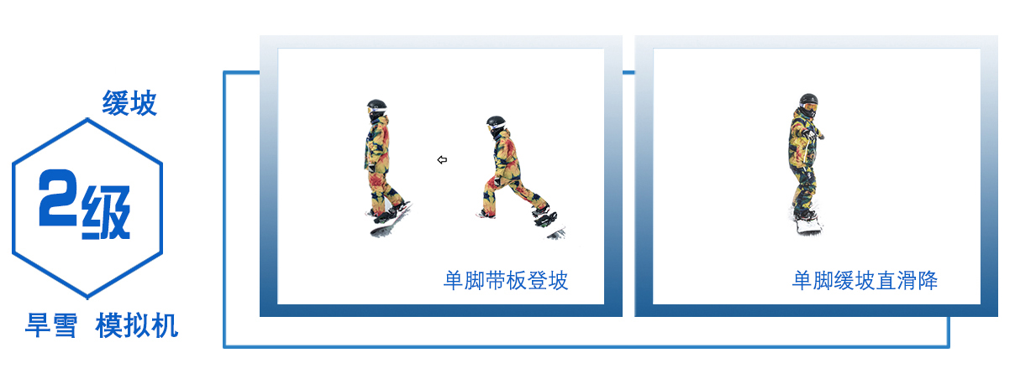
2级（初级滑雪者级别）

单脚带板登坡：面朝山上，自由脚在前，带板脚在身后以前刃刻住雪面，自由脚向坡上迈一步，后脚抬板跟进，自由脚再次向上迈出，后脚抬板跟进，向坡上行进。

单脚缓坡直滑降：板头朝向坡下静置于缓坡上，与滑行方向同向脚（前脚）固定于雪板，自由脚（后脚）向后蹬动，雪板开始滑动，自由脚迅速抬离并放于雪板上，自然站立重心偏前，膝关节微曲，双手打开维持平衡，靠重力向下直滑降。

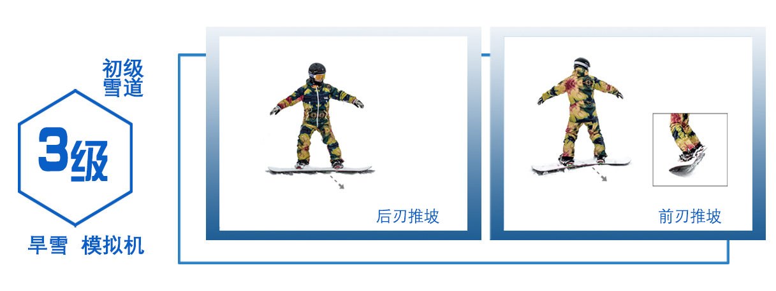
3级（初级滑雪者级别）

后刃推坡（横滑降）：面朝滑行方向，雪板与滚落线垂直，用后刃刻住雪面，通过调整板刃与雪面角度来控制速度，沿滚落线匀速滑降。

前刃推坡（横滑降）：背向滑行方向，雪板与滚落线垂直，用前刃刻住雪面，通过调整板刃与雪面角度来控制速度，沿滚落线匀速滑降。

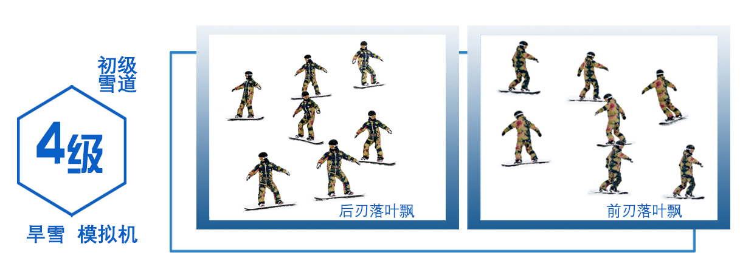
4级（初级滑雪者级别）

后刃落叶飘（Z字滑降）：从斜滑降开始，板头对准滑行方向，以后刃着雪滑行；重心移向前脚，斜向滑行；提升重心，打开双臂保持平衡并转体；加大立刃直至停止，然后向反方进行斜滑降；斜滑降、停止、斜滑降、再停止，反复做之字滑行。

前刃落叶飘（Z字滑降）：从斜滑降开始，板头对准滑行方向，以前刃着雪滑行；重心移向前脚，斜向滑行；提升重心，打开双臂保持平衡并转体；加大立刃直至停止，然后向反方进行斜滑降；斜滑降、停止、斜滑降、再停止，反复做之字滑行。

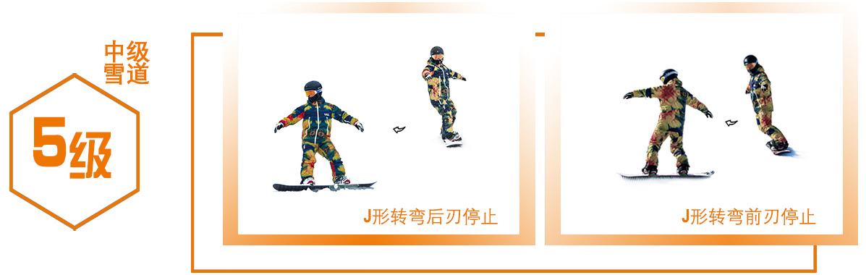
5级（中级滑雪者级别）

J形转弯后刃停止：由直滑降开始，逐渐降低重心，微提脚尖，身体后倾顺势转体，后脚缓慢用力向前推板；逐渐加大后倾和推板幅度，立刃推雪直至停止。

J形转弯前刃停止：由直滑降开始，逐渐降低重心，膝盖前顶，身体前倾顺势转体，后脚缓慢用力向后推板；逐渐加大前倾和推板幅度，立刃推雪直至停止。

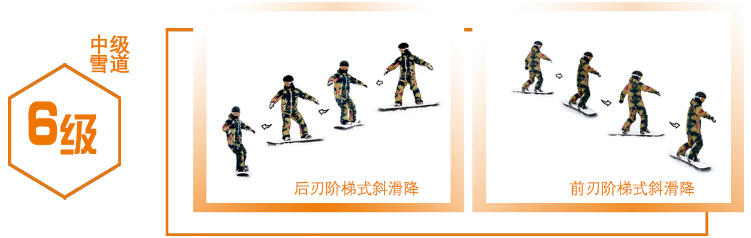
6级（中级滑雪者级别）

后刃阶梯式斜滑降（花环飘）：后刃斜滑降开始，身体带动板头向山下转动，使雪板向山下滑行一段，降低重心微提脚尖顺势转体，身体带动雪板向山上转动，用后刃斜向滑行一段，再次转动雪板向山下滑行，成折线轨迹滑行。

前刃阶梯式斜滑降（花环飘）：前刃斜滑降开始，身体带动板头向山下转动，使雪板向山下滑行一段，降低重心膝盖前顶顺势转体，身体带动雪板向山上转动，用前刃斜向滑行一段，再次转动雪板向山下滑行，成折线轨迹滑行。

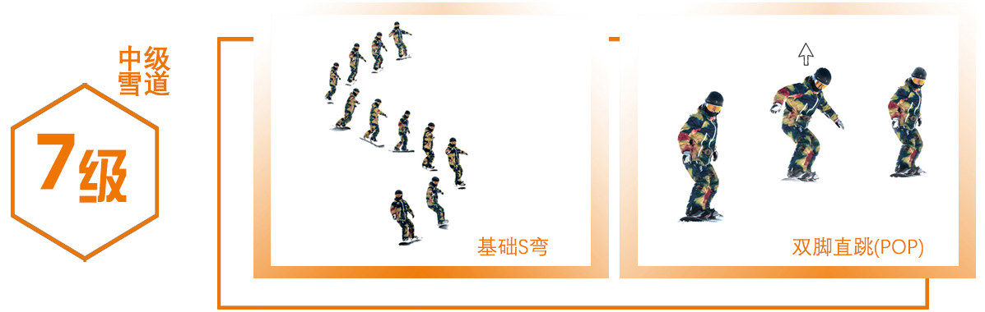
7级（中级滑雪者级别）

基础S弯：双手自然抬起置于身体两侧，以后刃着雪斜滑降出发；提高重心，平刃着雪，板头转向山下滑行；视线跟随滑行方向，膝盖前顶，身体前倾，转为前刃斜滑降；再次提高重心，平刃着雪，板头转向山下滑行；连续转弯轨迹呈S形。

双脚直跳（Pop）：雪板平刃着雪滑行，双脚同时发力向上起跳，空中团身，随后双脚同时落地缓冲，继续平刃滑行。

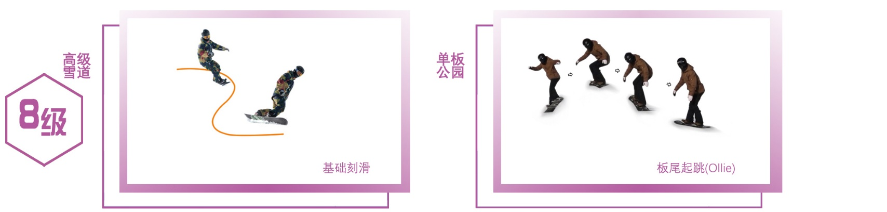
8级（高级滑雪者级别）

基础刻滑：在基础S弯滑行中，加大立刃角度，控制中弯滑行，使整个滑行轨迹干净、纤细。

板尾起跳（Ollie）：雪板平刃着雪滑行，重心后移压向至板尾，前腿拉动板头向上抬起，后腿迅速蹬地起跳，空中团身收板，然后双脚同时落地，调整重心继续平刃滑行。

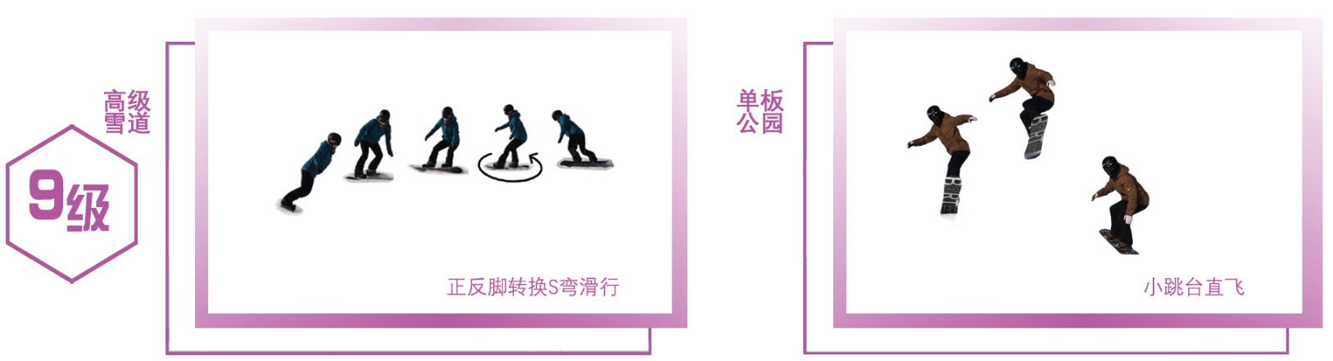
9级（高级滑雪者级别）

正反脚转换 S弯滑行：在基础S弯滑行中，选择适当时机，身体带动雪板旋转180°，转换正反脚，反脚在前，继续进行S弯滑行。

小跳台直飞：雪板平刃着雪滑向跳台，目视起跳点并保持一定的速度，逐渐降低身体重心，到达起跳点时迅速蹬地向上跳起，空中团身将雪板拉向胸前，在着陆点上方，伸展身体同时双脚落地缓冲，调整重心继续滑行。

